Ενεργός Πολίτης (Α’- Β’ ΤΑΞΕΙΣ)

«Φροντίζω τον εαυτό μου: Μαθαίνω την υγιεινή και την καθαριότητα»
Η δράση συνδέεται με τον Στόχο Βιώσιμης Ανάπτυξης 3: Καλή Υγεία και Ευημερία.
Οι μαθητές και οι μαθήτριες της Α΄ και Β΄ τάξης συμμετείχαν σε βιωματικές δράσεις για την προσωπική υγιεινή και την καθαριότητα. Πραγματοποίησαν πειράματα με σαπούνι και μικρόβια, έμαθαν το σωστό πλύσιμο των χεριών και συζήτησαν για καθημερινές συνήθειες υγιεινής.
Επιπλέον, επισκέφθηκαν εργαστήριο αρτοποιίας και ζαχαροπλαστικής, όπου γνώρισαν βασικούς κανόνες υγιεινής κατά την παρασκευή τροφίμων.
Μέσα από τις δράσεις αυτές, τα παιδιά κατανόησαν τη σημασία της καθαριότητας και της φροντίδας της υγείας τους.

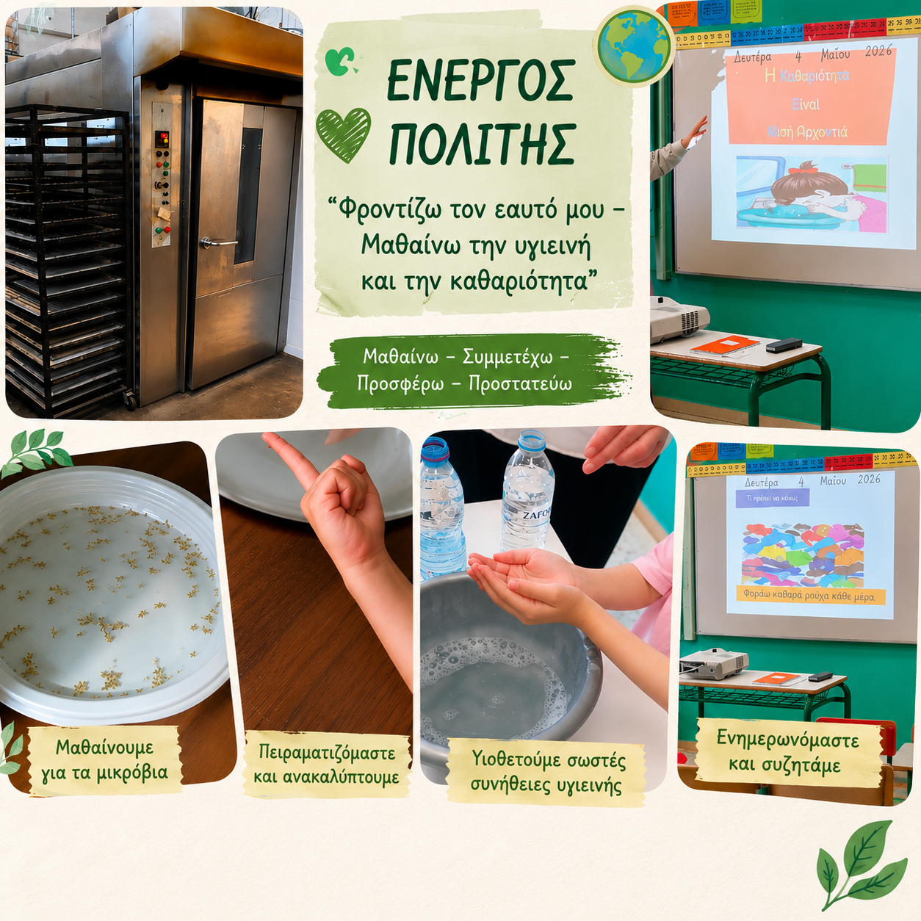
Ενεργός Πολίτης (Α’– Β’ ΤΑΞΕΙΣ)

«Φροντίζουμε το πράσινο με μικρές πράξεις»
Η δράση συνδέεται με τον Στόχο Βιώσιμης Ανάπτυξης 13: Δράση για το Κλίμα.
Στο πλαίσιο του προγράμματος «Ενεργός Πολίτης», οι μαθητές και οι μαθήτριες συμμετείχαν σε δράσεις φροντίδας του περιβάλλοντος και δεντροφύτευσης. Φύτεψαν λουλούδια και δέντρο στον σχολικό χώρο, ανέλαβαν τη φροντίδα τους και συζήτησαν για τη σημασία του πρασίνου και της προστασίας της φύσης.
Μέσα από βιωματικές δραστηριότητες και δημιουργικές εργασίες, τα παιδιά κατανόησαν πως ακόμη και μικρές πράξεις μπορούν να συμβάλουν σε ένα καλύτερο και πιο καθαρό περιβάλλον.
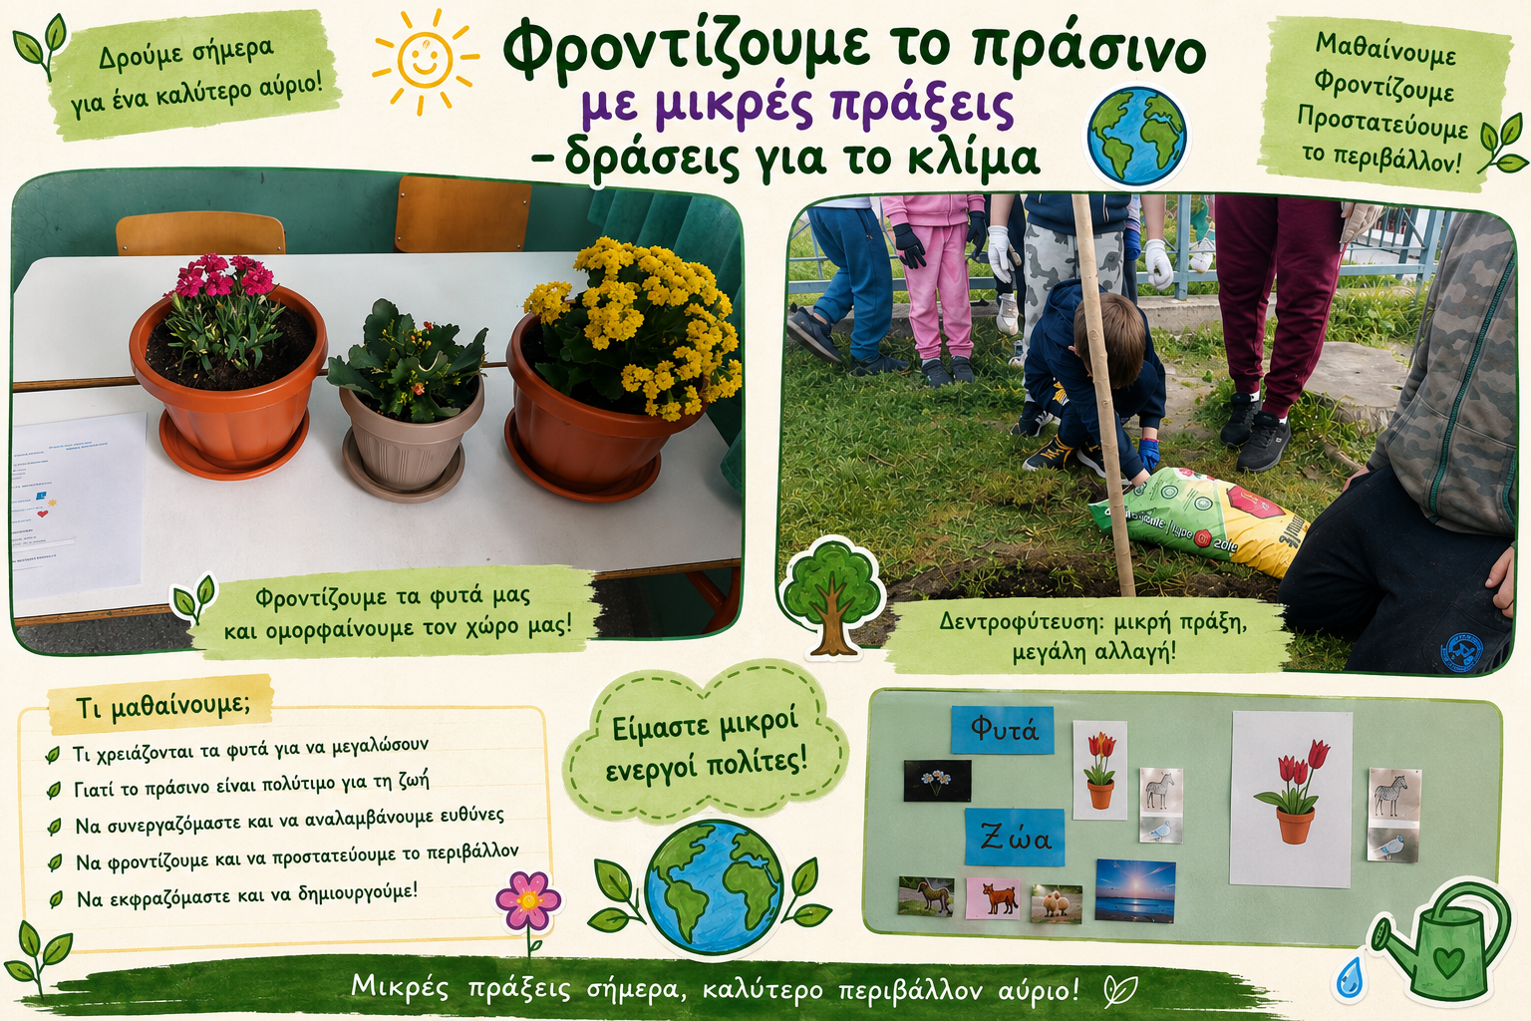

Ενεργός Πολίτης (Α΄- Γ΄- ΣΤ΄ Τάξεις)
«Ο τόπος μας μιλά: Μαθαίνω από την πολιτιστική και φυσική κληρονομιά»
Η δράση συνδέεται με τον Στόχο Βιώσιμης Ανάπτυξης 11: Βιώσιμες Πόλεις και Κοινότητες.
Οι μαθητές και οι μαθήτριες της Α΄, Γ΄ και ΣΤ΄ τάξης συμμετείχαν στη δράση «Τα Παιδιά Περιηγητές στον τόπο τους», γνωρίζοντας σημαντικά στοιχεία της πολιτιστικής και φυσικής κληρονομιάς της περιοχής τους μέσα από εκπαιδευτικές επισκέψεις και βιωματικές δραστηριότητες.
Η Γ΄ τάξη επισκέφθηκε τα Άγναντα Άρτας, το Δημαρχείο, το Λαογραφικό Μουσείο και τον παραδοσιακό Νερόμυλο-Νεροτριβή, ενώ οι μαθητές και οι μαθήτριες της Α΄ και ΣΤ΄ τάξης ανέλαβαν τον ρόλο των ξεναγών σε σημεία πολιτιστικού ενδιαφέροντος της πόλης της Άρτας, όπως η Βιβλιοθήκη και το Ιστορικό Μουσείο του Συλλόγου «Ο Σκουφάς» και ο Πολιτιστικός Σύλλογος «Ο Μακρυγιάννης».
Μέσα από τις δράσεις αυτές, τα παιδιά ανέπτυξαν δεξιότητες συνεργασίας, επικοινωνίας και υπευθυνότητας, γνώρισαν την ιστορία και τον πολιτισμό του τόπου τους και καλλιέργησαν τον σεβασμό και την αγάπη για την τοπική κοινότητα και την πολιτιστική κληρονομιά.

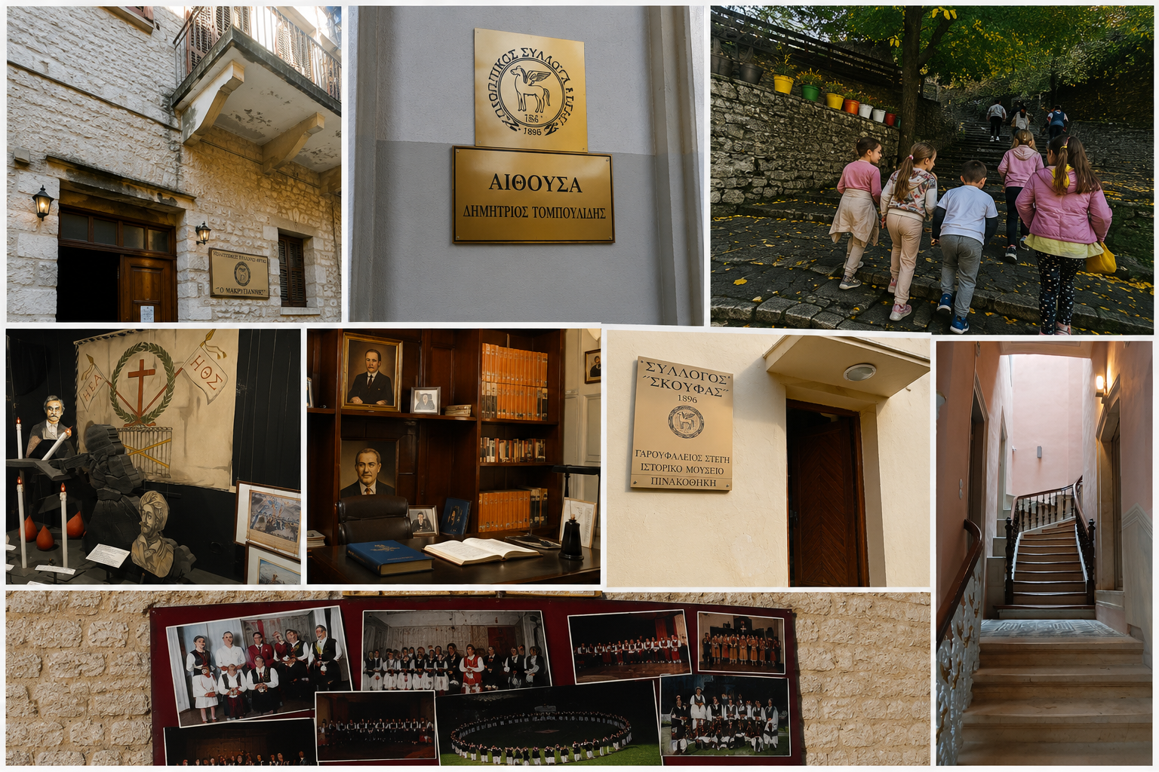

Εργαστήριο Δεξιοτήτων – «Τα Δικαιώματα των Παιδιών»
Στο πλαίσιο του Εργαστηρίου Δεξιοτήτων, οι μαθητές και οι μαθήτριες της Α΄ τάξης γνώρισαν τα βασικά δικαιώματα των παιδιών μέσα από συζητήσεις, εικόνες, δημιουργικές δραστηριότητες και ομαδικές εργασίες. Τα παιδιά μίλησαν για την αγάπη, τη φιλία, την ασφάλεια, την εκπαίδευση και τον σεβασμό, εκφράζοντας τις σκέψεις και τα συναισθήματά τους.
Μέσα από βιωματικές δράσεις κατανόησαν πως όλα τα παιδιά έχουν δικαίωμα στην προστασία, στη φροντίδα, στην υγεία και στην ελευθερία έκφρασης, ενώ παράλληλα ανέπτυξαν στάσεις συνεργασίας, αποδοχής και ενσυναίσθησης.
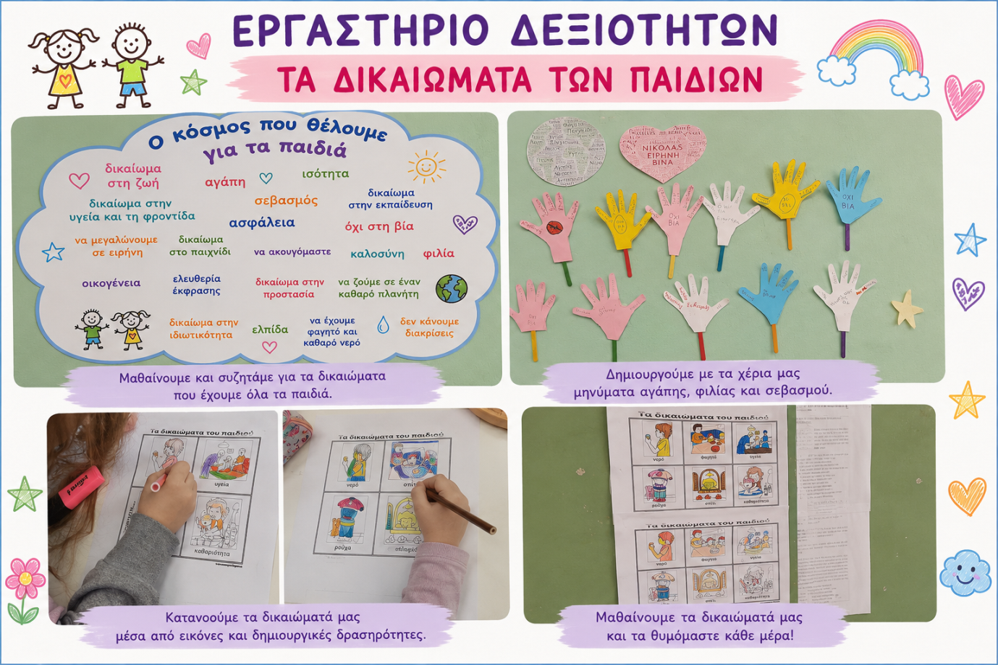

Εργαστήριο Δεξιοτήτων – «Τρώω καλύτερα – Ζω καλύτερα»
Στο πλαίσιο του Εργαστηρίου Δεξιοτήτων, οι μαθητές και οι μαθήτριες της Α΄ τάξης γνώρισαν τη διατροφική πυραμίδα και συζήτησαν για τις ομάδες τροφών και τη σημασία της υγιεινής διατροφής. Μέσα από παρουσιάσεις, βίντεο και δημιουργικές δραστηριότητες, τα παιδιά έμαθαν ποιες τροφές βοηθούν το σώμα μας να μεγαλώνει σωστά και να παραμένει δυνατό και υγιές.
Με βιωματικό και ευχάριστο τρόπο καλλιέργησαν υγιεινές διατροφικές συνήθειες και κατανόησαν τη σημασία της σωστής φροντίδας του εαυτού μας στην καθημερινή ζωή.

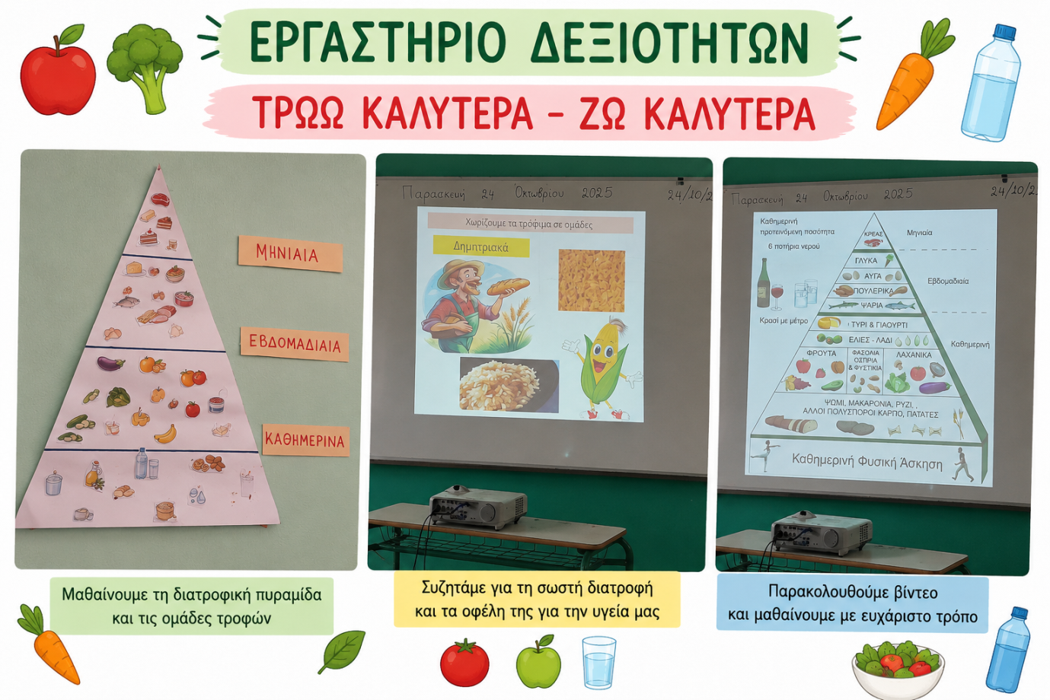

Εργαστήριο Δεξιοτήτων – «Από τη φύση στη φροντίδα: Γνωρίζω, προσέχω και προστατεύω το περιβάλλον»
Στο πλαίσιο του Εργαστηρίου Δεξιοτήτων, οι μαθητές και οι μαθήτριες της Α΄ τάξης γνώρισαν τον κόσμο των φυτών και των ζώων και συζήτησαν τρόπους προστασίας του περιβάλλοντος. Μέσα από βιωματικές δραστηριότητες, ομαδικές εργασίες και παρουσιάσεις, τα παιδιά κατανόησαν τι βοηθά και τι βλάπτει τη φύση, ενώ ανέπτυξαν στάσεις σεβασμού και φροντίδας προς το φυσικό περιβάλλον.
Ιδιαίτερο ενδιαφέρον είχε η δράση δεντροφύτευσης και η φροντίδα των φυτών του σχολείου μας, μέσα από τις οποίες οι μαθητές έμαθαν πως ακόμη και οι μικρές πράξεις μπορούν να συμβάλουν σε έναν καλύτερο και πιο όμορφο κόσμο.
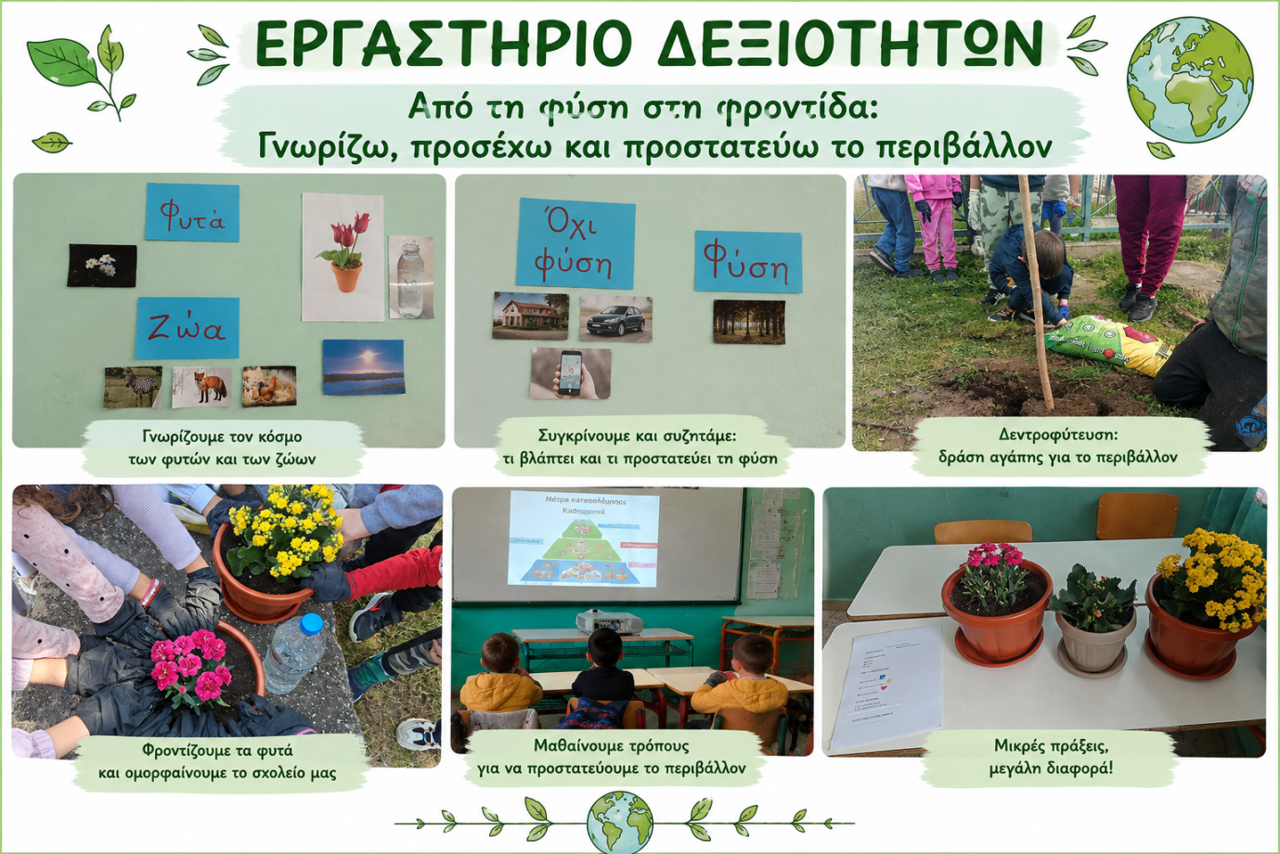

Εργαστήριο Ρομποτικής (Α΄ Τάξη)
«Οι μικροί εξερευνητές της ρομποτικής»
Το εργαστήριο συνδέεται με τη θεματική «Δημιουργώ και Καινοτομώ – Εκπαιδευτική Ρομποτική STEM».
Οι μαθητές και οι μαθήτριες της Α΄ τάξης συμμετείχαν σε δημιουργικές και βιωματικές δραστηριότητες εκπαιδευτικής ρομποτικής, γνωρίζοντας τον κόσμο των ρομπότ και του προγραμματισμού. Μέσα από παιχνίδια ρόλων, δραστηριότητες προσανατολισμού και κατασκευές με το LEGO WeDo, έμαθαν να δίνουν απλές εντολές, να συνεργάζονται και να δημιουργούν τις δικές τους ρομποτικές κατασκευές.
Παράλληλα, πειραματίστηκαν με βασικές έννοιες προγραμματισμού, ανέπτυξαν δεξιότητες λογικής και υπολογιστικής σκέψης και καλλιέργησαν τη δημιουργικότητα, τη συνεργασία και την επίλυση προβλημάτων. Μέσα από τις δραστηριότητες του εργαστηρίου, τα παιδιά εξοικειώθηκαν με τη δημιουργική χρήση της τεχνολογίας και ανακάλυψαν τον κόσμο της ρομποτικής μέσα από το παιχνίδι και τη διερεύνηση.

